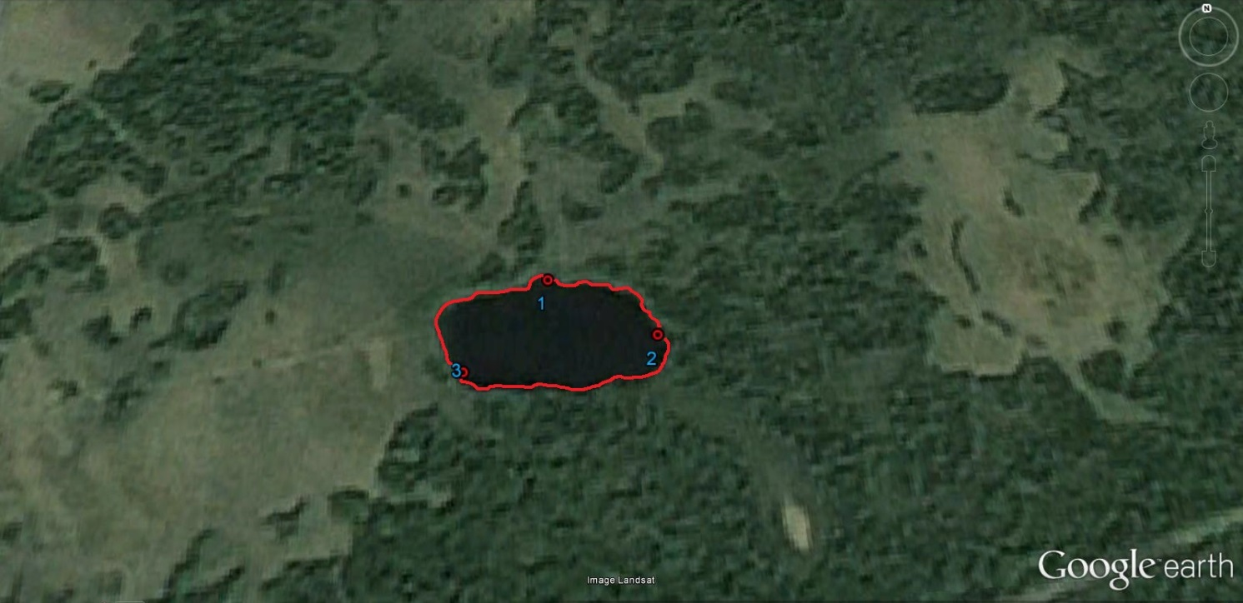

**СХЕМА ВОДНОГО ОБЪЕКТА**

Схема №13

*Наименование*

*водного объекта*

*Площадь, га*

*Местоположение*

*Муниципальное*

*образование*

Озеро без названия

29

9 км Ю с.Тугалово

Уватский муниципальный район

Описание границ рыбоводного участка:

- 1) 59°39'58.42"С / 69°45'38.23"В;

- 2) 59°39'50.65"С / 69°46'2.22"В;

- 3) 59°39'47.69"С / 69°45'18.58"В;

- границы рыбоводного участка определены последовательным соединением точек 1, 2 и 3 по береговой линии водного объекта.

*Субъект*

*РФ*

Тюменская

область